「微塑膠，微禍害？」 工作紙
(答案請查閱最後一頁)

題目1
請選出正確答案 。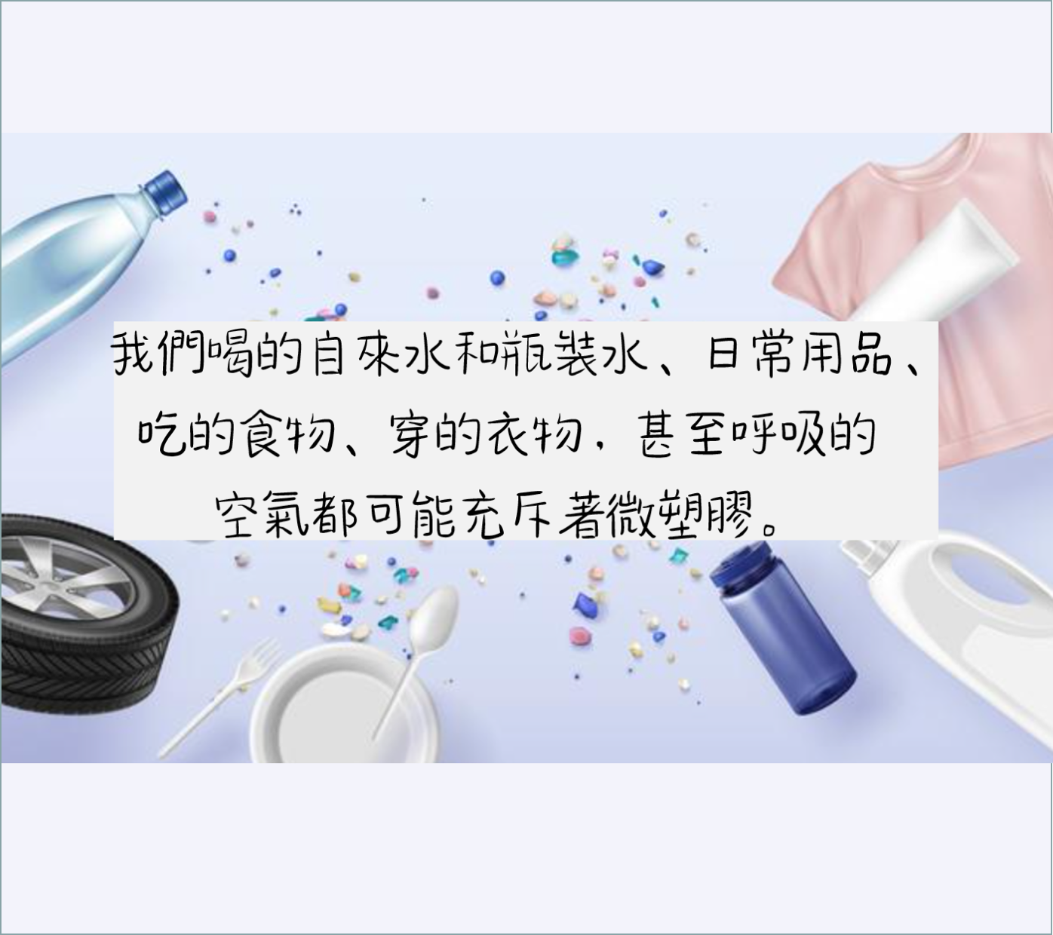○正確
○不正確

題目2
請選出正確答案。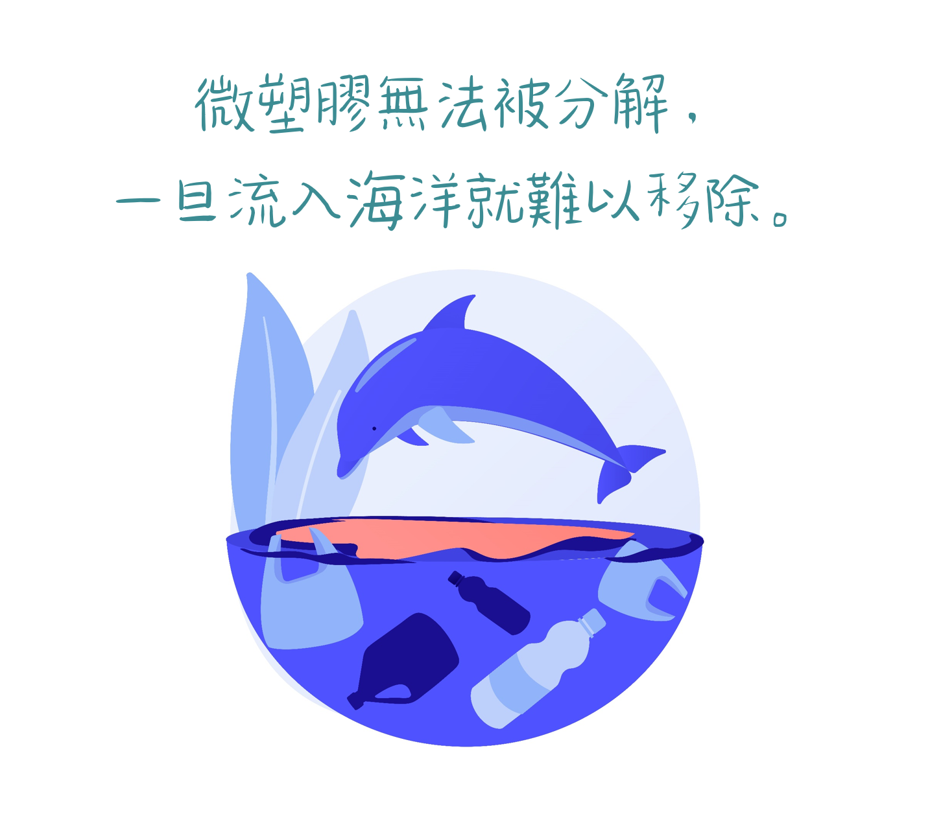○正確
○不正確

題目3
請選出正確答案。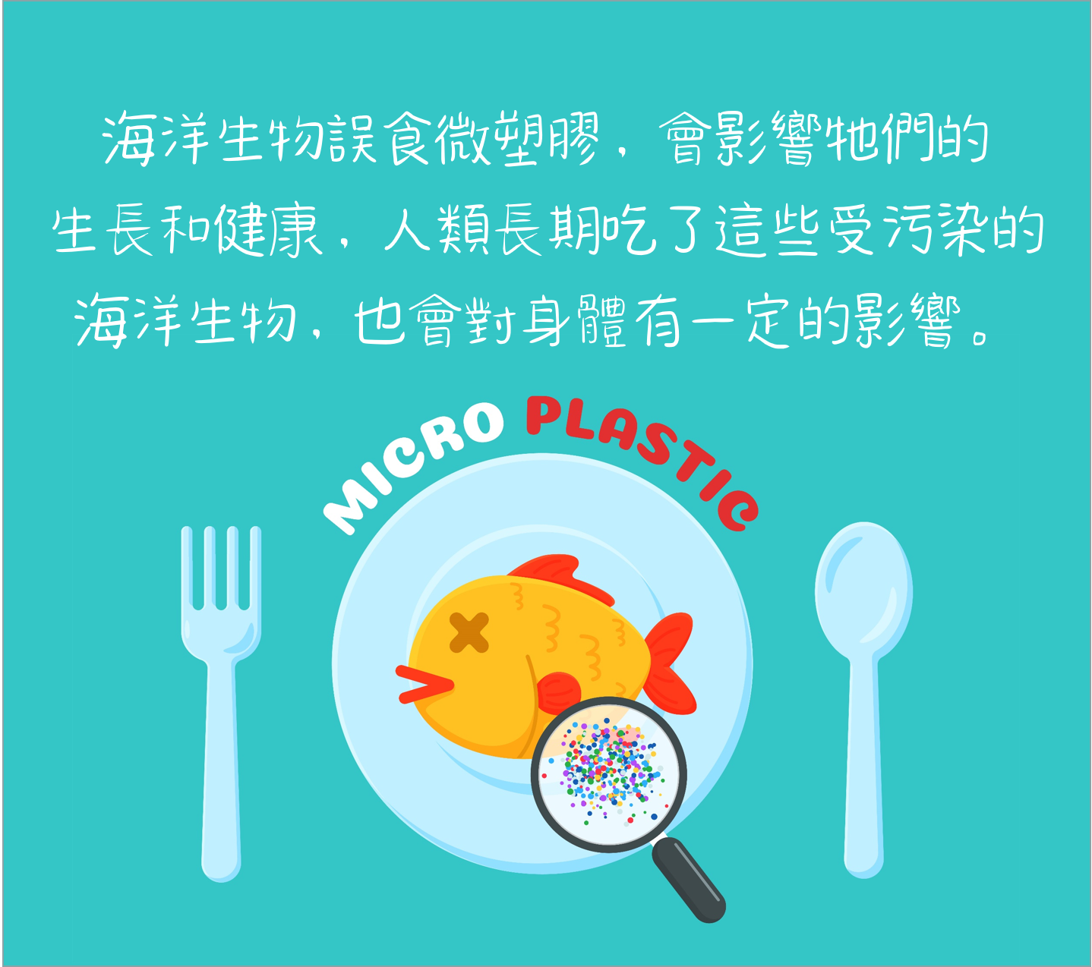○正確
○不正確

題目4
請選出正確答案。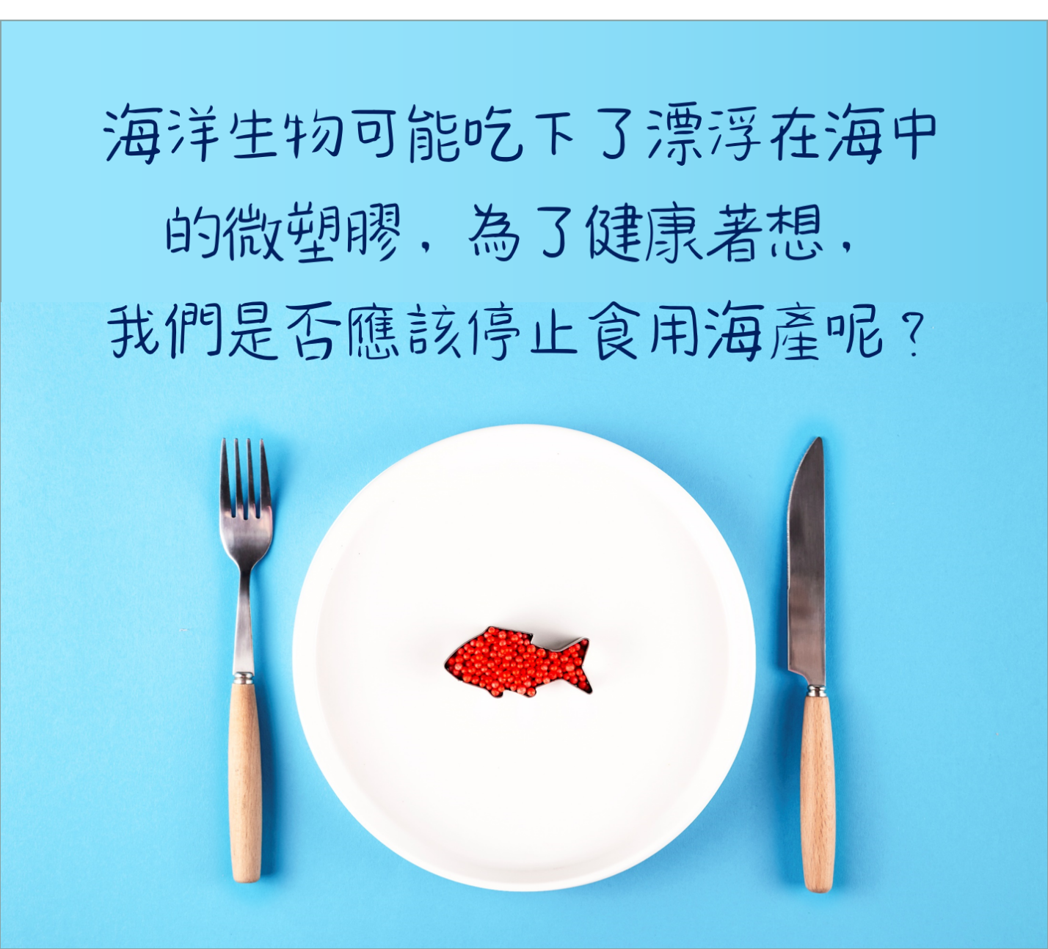
○應該
○不應該

題目5
請選出正確答案。
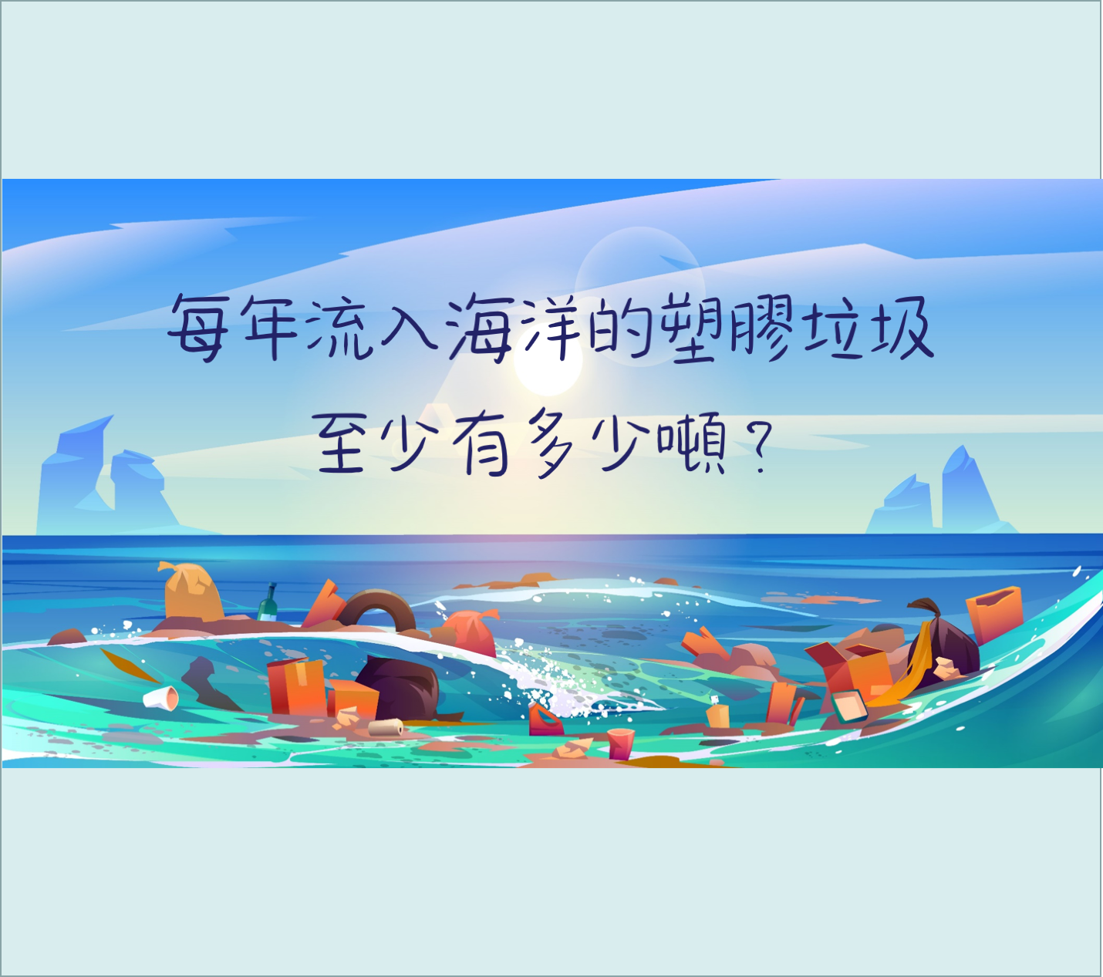○8噸
○8萬噸
○800萬噸

題目6
請選出正確答案。
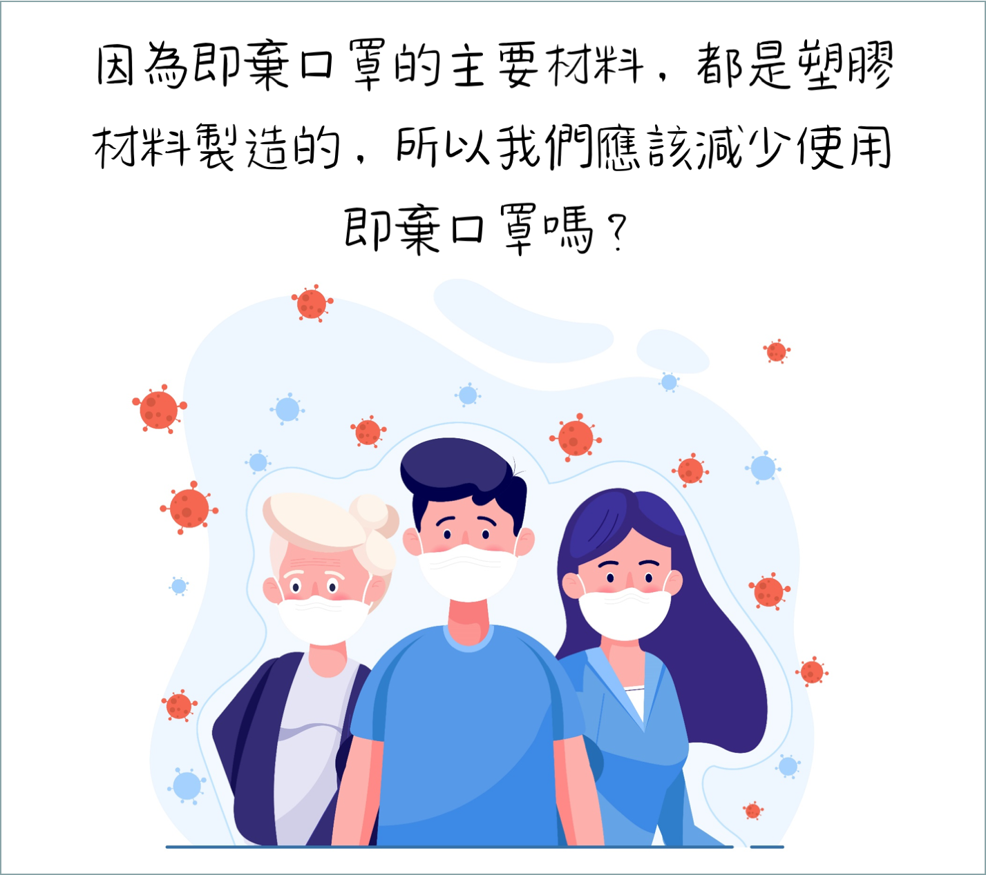
○應該
○不應該

題目7
請選出正確答案。
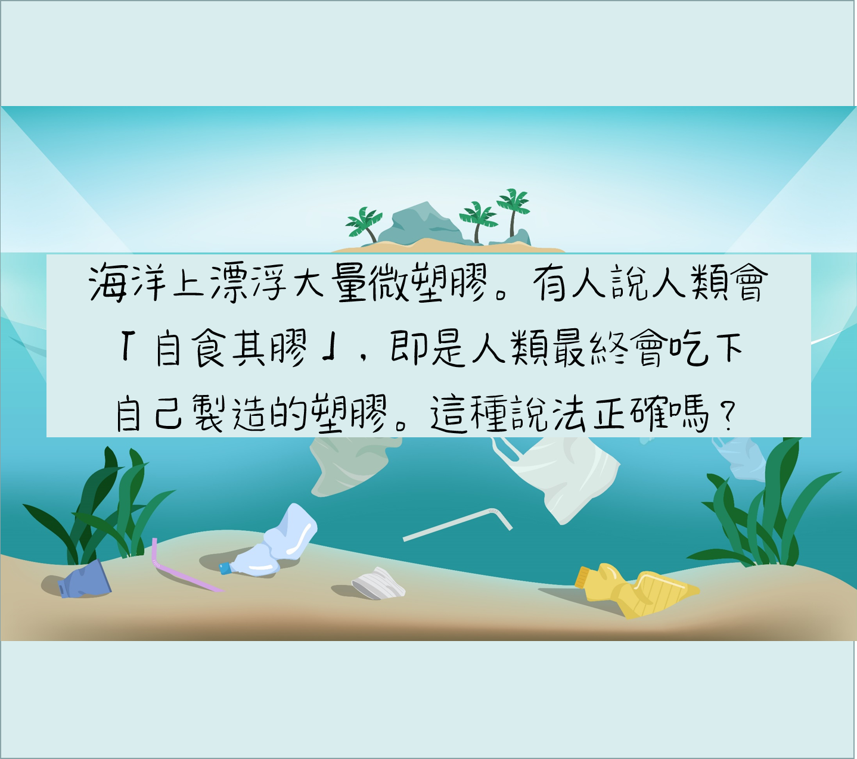○正確
○不正確

題目8
反思題：請選出答案 (可選多於一個答案）。
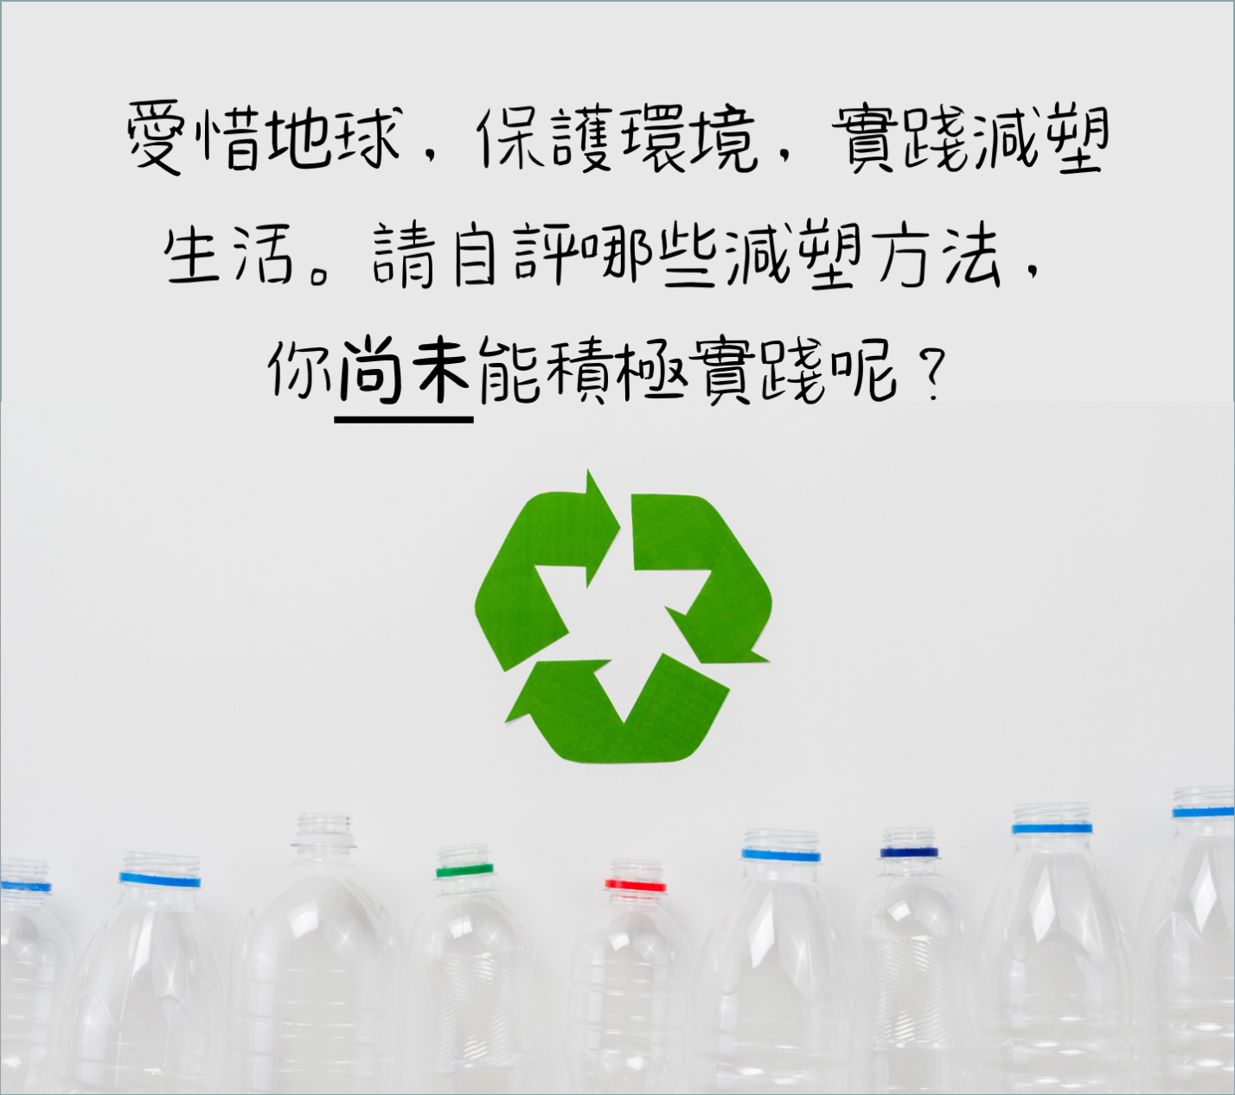
□停止用含有微膠珠的個人護理產品
□回收塑膠垃圾
□減少使用塑膠產品
□避免購買過度包裝的食物或產品
□買外賣時，自備食物盛器，例如水樽、食物盒
□避免使用一次性塑膠，例如膠袋，餐具，吸管
□購買新衣服前三思
□自備購物袋
□鼓勵親朋好友支持減塑

題目9
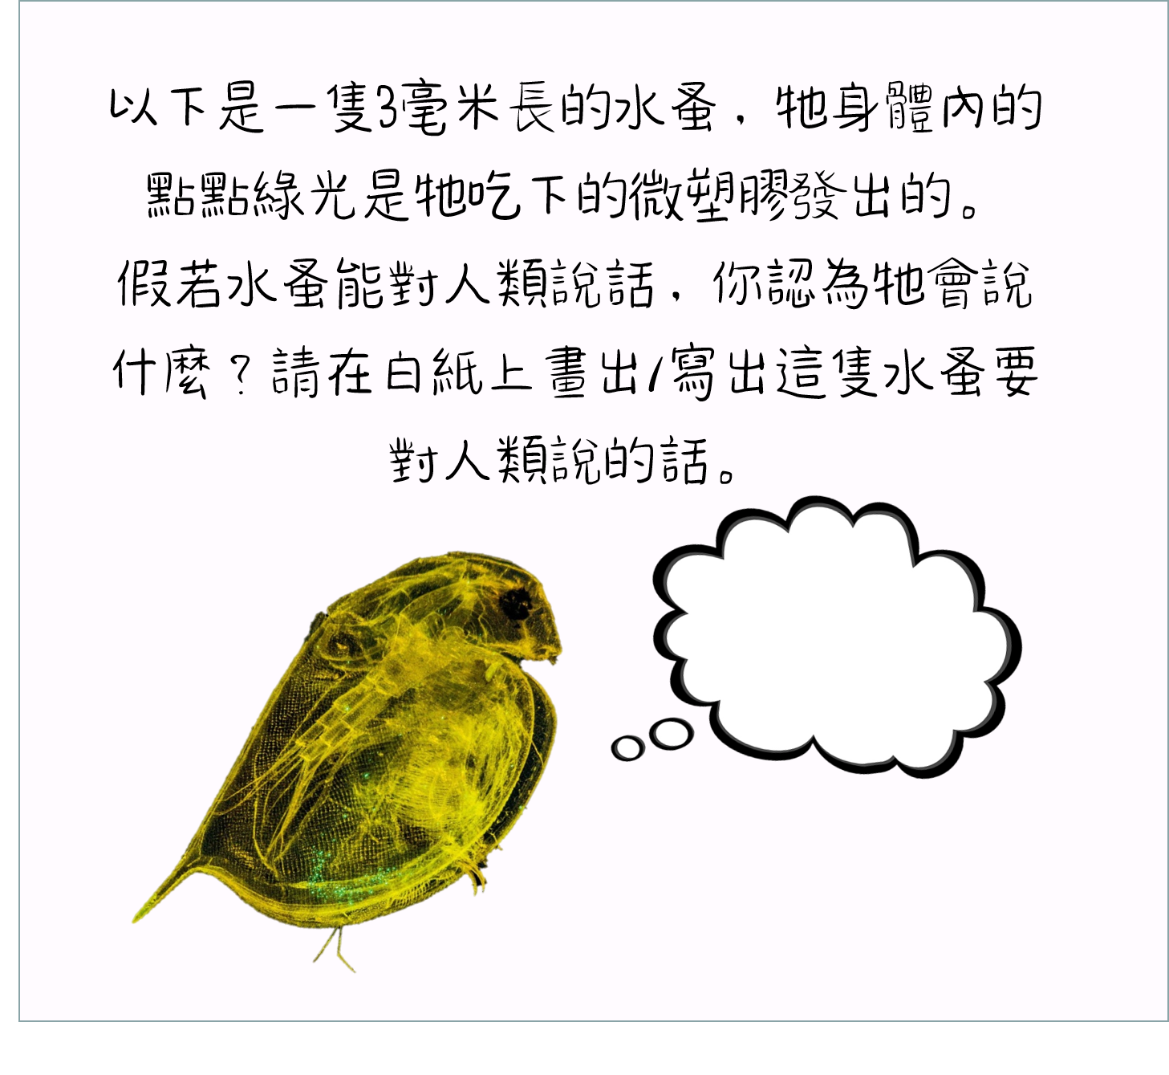

畫出/寫出答案：

答案 ：
題目1 正確
題目2 正確
題目3 正確
題目4 不應該
題目5 800萬噸
題目6 不應該
題目7 正確

